КАК РАССКАЗАТЬ ДЕТЯМ О ВОЙНЕ
Со времен Великой отечественной войны прошло достаточно много времени, в живых осталось не так много ветеранов и участников той страшной войны, но подвиг советских людей всегда будет оставаться гордостью для потомков. Родители должны воспитывать подрастающее поколение так, чтобы дети знали, помнили и чтили подвиг дедов и прадедов, понимали, как тяжело далась Победа, как отважно защищали свою Родину наши предки. В этой статье пойдет речь о том, как правильно рассказать детям дошкольного возраста о войне 1941-1945 годов.
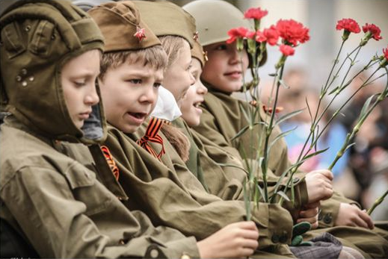

Зачем рассказывать детям о войне
Одним из важных этапов развития личности ребенка является его всестороннее развитие и знание истории своей страны просто обязательно. Дети дошкольного возраста очень любознательны. Но интересны им могут быть далеко не все темы, а лишь те, которые имеют практическую значимость. Конечно, родители должны правильно подать материал. Мальчишки и девчонки несколько по-разному воспринимают рассказы о войне: у мальчиков на примере героев формируется образец мужественности и смелости, у девочек – забота о близких, пострадавших. Повествования о подвигах и доблести советских людей способствует формированию у детей чувства гордости за свой народ, страну, развитию патриотизма, любви к Родине, стремлению походить на героев, защитивших нашу страну.
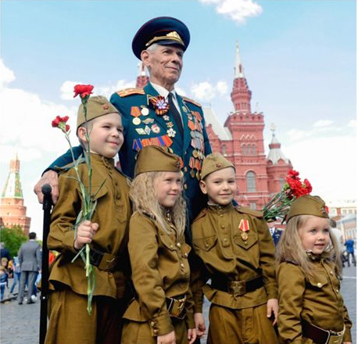
Проведение семейных бесед, рассматривание фотоальбомов, является важной составляющей патриотического воспитания дошкольников, формированию любви к Отечеству, которая помогает ощутить корни своего рода. Именно поэтому, чем раньше ребенок начнет чувствовать свою причастность к Родине, к родной земле, тем скорее у него будет формироваться чувство ответственности за ее будущее, будущее своей страны, своей семьи.

Почему началась война
Объяснение дошкольникам причин войны 1941-1945 годов очень волнует родителей. Ребенок должен понять, что причины войн заключаются в желании захватить чужую, процветающую территорию или в ссоре руководителей разных стран. Но причина начала Великой отечественной войны была совершенно другой.
Правитель Германии Гитлер решил убивать людей только потому, что они имели другую национальность. Русские, поляки, евреи, французы и другие нации должны были или принять и подчиниться фашистскому режиму Германии, или умереть. Ребенку нужно объяснить, что и в самой Германии проживали люди разных национальностей, к которым жестокие репрессии были применены в первую очередь. Многие страны, которые были не в состоянии противостоять Гитлеру по каким-либо причинам, сдались. Германия напала на нашу страну внезапно, ранним утром, когда все люди мирно спали. Но русские отказались подчиняться фашистам, вступили с немцами в неравную схватку, и, благодаря отважности и решимости, одержали победу над врагом. Русские воины почти 4 года защищали свою Землю, свою Родину, детей, жен, родителей, свое Отечество, поэтому войну 1941-1945 годов назвали Великой Отечественной.
Рассказать ребенку о Великой отечественной войне за одну беседу невозможно. При этом важно учитывать возраст ребенка. Например, малышам можно почитать стихи и рассказы о войне, написанные для самых маленьких, рассказать о наградах, медалях и орденах. Детям постарше будут интересные беседы о подвигах, технике и оружии. Уместными будут походы к памятникам героям Великой отечественной войны, аллеям боевой славы, посещение музеев. Родители должны организовать подобные мероприятия, походы и экскурсии. Сейчас, в период самоизоляции, многие музеи предлагают виртуальные экскурсии.
Организовывая беседы для детей, следует корректировать их с учетом возраста детей. Для детей младшей группы детского сада можно провести беседы о том, почему началась война, как долго она длилась, о подвигах героев, праздновании Дня Победы. Детям совместно с родителями можно приготовить тематические поделки. Можно разучить стихотворение, прослушать песни о победе, армии, мужестве.

Военные профессии
Рассказывая дошкольникам о войне, следует упомянуть и о военных профессиях. Дети должны понимать, что помимо учителей, врачей, продавцов есть люди и другой – военной профессии. В мирное время представители военных профессий занимаются разработками боевой техники и заданий, а во время войны они становятся командующими: генералами, маршалами.
К военным относят профессии летчиков, моряков, врачей, медсестер, танкистов, связистов и др. Управление боевой техники осуществлялось так же хорошо обученными и подготовленными людьми.
Рассказывая дошкольникам о Великой отечественной войне, следует упомянуть о том, какое это было сложное и тяжелое было время даже для тех, кто оставался в тылу. Это были женщины, дети и старики, они работали на полях, фабриках, заводах, выращивали продукты, шили форму, готовили запасные части для техники, выпускали танки, самолеты. Как голодали люди, прятались в бомбоубежищах от бомбежек.

Пионеры-герои
Детям дошкольного возраста будет интересно узнать о героических детях, которые тоже сражались с врагом во времена войны. Они, не боясь расправы фашистов, помогали советской армии и стране победить. До войны это были самые обыкновенные мальчики и девочки, к 1941 году многим еще едва исполнилось 10 лет. Во времена тяжелых испытаний они совершили настоящий подвиг, защищая свой народ, и питая ненависть к фашистам. Многие из них погибли, выполняя задание, помогая партизанам, армии, Родине. Конечно, следующая информация для Вас, родители. Детям можно только передать о том, что еще небольшие ребята помогали взрослым на войне. Они совершали подвиги.
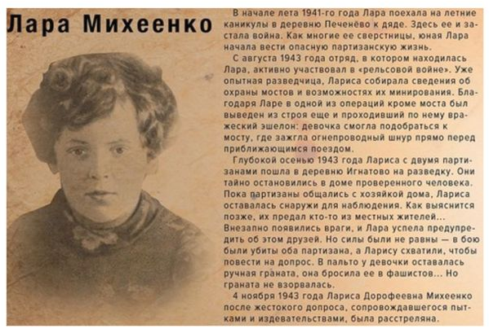
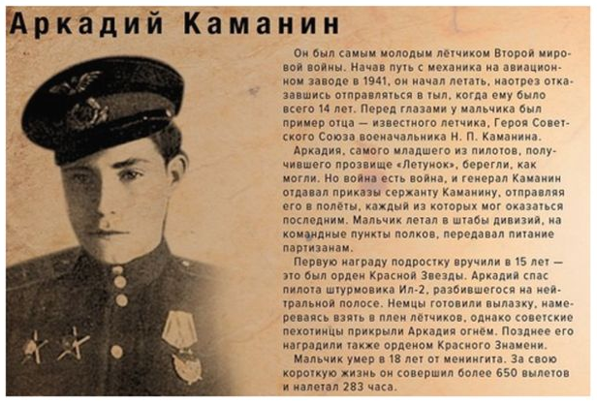
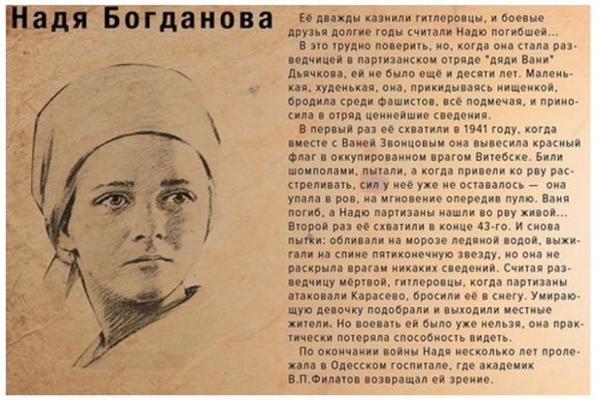
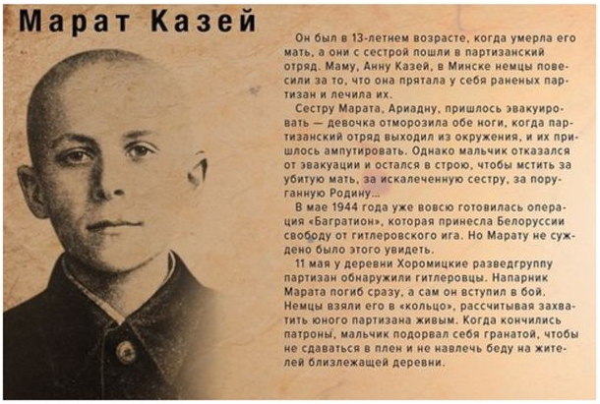
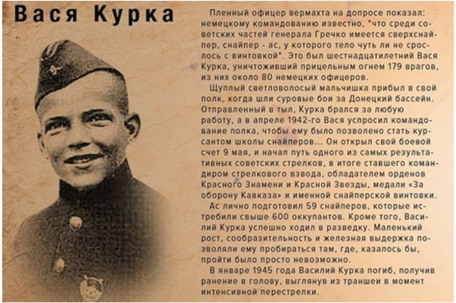

Советы родителям
В России практически нет ни одной семьи, которую бы не затронула война. У кого-то воевали деды, прадеды, бабушки и прабабушки, кто-то работал в тылу, чтобы обеспечить советскую армию всем необходимым на фронте. В те далекие и тяжелые годы не было практически ни одного равнодушного человека к судьбе нашей Родины. Говорить с дошкольником о войне нужно простым, понятным и доступным для него языком. Маленькому ребенку будет сложно переосмыслить большой объем информации, поэтому не надо стараться сразу рассказать ему о войне все. Например, о военной технике и оружии лучше побеседовать после посещения музея, когда ребенок сможет увидеть все своими глазами. О героизме и доблести воинов можно поговорить с малышом у памятника или в сквере воинской славы. Возлагая цветы к памятникам боевой славы, расскажите ребенку, с какой целью это делается, почтите память павших минутой молчания. О подвиге солдат и благодарности за мирное небо можно побеседовать вовремя творческих занятий по рисованию, при подготовке поделок ко Дню Победы.
Если в вашей семье были или еще живы фронтовики, кто-то из родных во время войны работал в тылу, обязательно расскажите о них ребенку. Если есть возможность, пусть ребенок сам пообщается с очевидцами того времени, узнает о той сложной жизни, страшной доле, которая выпала на их плечи. Покажите ребенку награды, которыми был награжден ваш родственник, поделитесь с ним воспоминаниями о том времени. Такие беседы надолго останутся в памяти малыша.
На формировании правильной и четкой гражданской позиции дошкольника положительно скажется и чтение соответствующей литературы. Родители могут сводить ребенка в библиотеку и вместе выбрать книги о подвигах, битвах, блокадах, полководцах Великой отечественной войны, ориентируясь на возраст ребенка. Малыш должен знать, что все они защищали Родину (и его тоже) от фашизма.

